undefined



**PPD : sujet Cloud**

**Développement d’une chaîne de traitement de données analytique en temps réel**

***Par Simon CONEJO, Pierrick JARRY, Nicolas NOTARI & Guillaume THOMAS***

***Encadrant : François Rôle***

Master 1 MIAGE par apprentissage

Promotion 2015 – 2016  
17 Juin 2016

Sommaire

Introduction 3

1. Contexte 4

1.1. Présentation 4

1.2. Objectifs du projet 4

1.3. Organisation du groupe 4

2. Présentation d’Azure 5

2.1. Présentation du Cloud 5

2.1.1. IaaS 5

2.1.2. PaaS 5

2.1.3. SaaS 5

2.2. Le marché du PaaS 5

2.3. Azure au sein des autres PaaS 5

2.3.1. Service Bus 5

2.3.2. Event Hub 5

2.3.3. Stream Analytics 5

2.3.4. Storage 5

2.3.5. BI 5

3. Projet réalisé 6

3.1. Cahier des charges 6

3.2. Présentation de la chaîne de traitement 6

3.2.1. Partie « Application » 6

3.2.2. Partie « Azure » 6

Conclusion 7

Annexes 8

Glossaire 8

Table des illustrations 8

Bibliographie et webographie 8

# Introduction

# Contexte

## Présentation

## Objectifs du projet

## Organisation du groupe

# Présentation d’Azure

## Présentation du Cloud

### IaaS

### PaaS

### SaaS

## Le marché du PaaS

## Azure au sein des autres PaaS

### Service Bus

### Event Hub

### Stream Analytics

### Storage

### BI

# Projet réalisé

## Cahier des charges

## Présentation de la chaîne de traitement

L’objectif principal de ce PPD, était donc la réalisation d’une chaine de traitement avec Azure pour analyser de flux en temps réel

### Partie « Application »

L’application est donc codée en Python, la fonctionnalité principale de l’application est l’exécution de traitements permettant la diffusion de flux lent et rapide.

Elle se compose d’une interface utilisateur comprenant les boutons d’exécution des transmissions de flux lent et rapide.

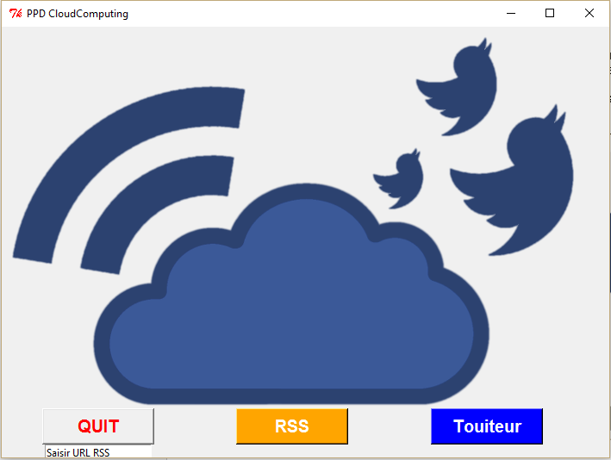

Figure

#### Description de l’interface :

* Le bouton  permet de fermer l’application
* Le bouton  permet de lancer la transmission de flux lent (dans ce cas RSS) vers l’event HUB d’Azure
* Le bouton  permet de lancer la transmission de flux rapide (dans ce cas Twitter) vers l’event HUB d’Azure

#### Description des transmissions des flux :

### Partie « Azure »

# Conclusion

# Annexes

## Glossaire

## Table des illustrations

## Bibliographie et webographie